Министерство образования и молодежной политики Свердловской области



ГАПОУ СО «Екатеринбургский колледж транспортного строительства»

# Отчёт по программе «Коллекции в с# (4 задание)»

Выполнил: Никитенко Анжелика

Группа: ПР-22

Преподаватель: Мирошниченко Г.В

2023

**Задание:** Реализовать простейший каталог музыкальных компакт-дисков.

**Входные и выходные данные:** Hashtable, keys

**Блок-схема**

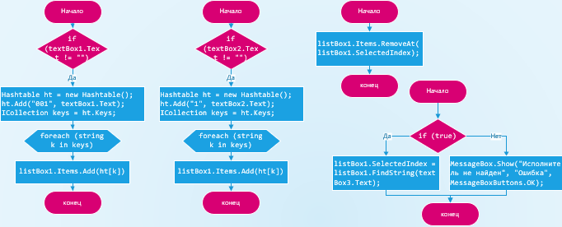

**Листинг программы (если есть)**

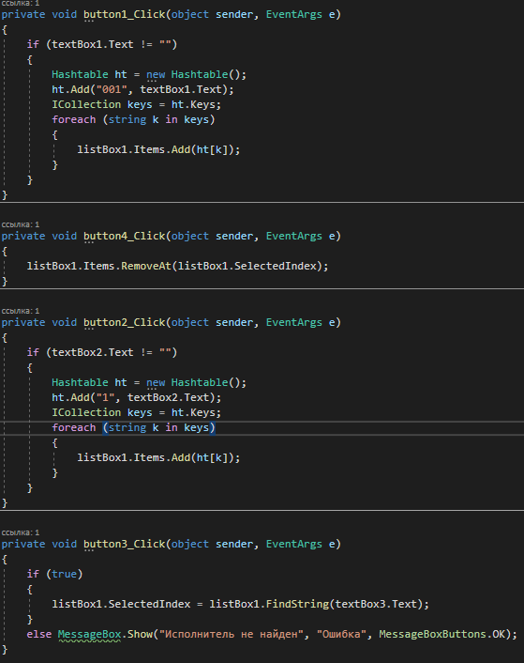

**Тестовые ситуации:** Если при поиске исполнителя программа не найдет его в списке, то пользователю высветиться соответствующее оповещение

**Вывод:** Я повторила правила пользования коллекции Hashtable